Những vấn đề mà ban giám đốc nhà hàng phải đối mặt:

* Cần điều hành mọi hoạt động cảu nhà hàng.
* Dự đoán và kiểm soát được những thời điểm lượng khách đông hoặc thưa.
* Sớm nhận biết được các khuynh hướng có lợi cho người bán hàng và tránh đưuọc các thất bại.
* Giảm chi phí vận hành, tăng tính hiệu quả và lợi thuận cho nhà hàng.

Những nhà hàng vẫn còn vận hành theo cách truyền thống (dùng giấy và bút). Chủ nhà hàng có thể theo dõi tình trạng các bàn đang có khách hay không nhờ vào lược đồ vẽ trên bảng.

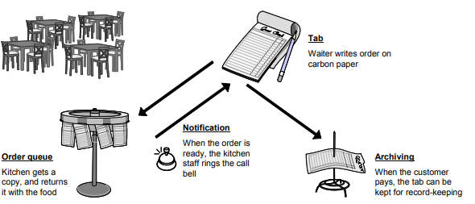

Các khó khăn trong việc điều hành nhà hàng kiểu truyền thống:

* Hầu bàn (waiter) lúc nào cũng cầm sổ ghi chạy quang các bàn, phải ghi chép và bảo đảm là mỗi hóa đơn được ghi đúng và đồng bộ với sổ ghi.
* Phải lưu trữ mọi sổ sách giáy ờ có hệ thống. Hằng ngày phải tập trung các sổ ghi chép lại để thu thập dữ liệu và tính lương cho nhân viên. Công việc này mất rất nhiều thồi gian.

Dự án máy tính hóa hoạt động của nhà hàng sẽ giúp mọi thông tin liên quan đến việc đặt hàng của khách và mọi hoạt động của nhân viên đều được lưu trữ và chia sẽ trong mạng nội bộ. chử nhà hàng có thể xem tình trạng các bàng chỉ bằng một cái nhấp chuột. Hầu bàn có thể nhập việc đặt hàng của khách nhanh chóng hiệu quae và có thể dễ dàng xuất ra phiếu đặt món ăn cho nhà bếp. Nhân viên nhà bếp có thể xem các đơn đặt hàng đang chờ và báo cáo cho hầu bàng phụ trách phiếu ăn đó khi đã chuẩn bị mốn ăn xong. Nhân viên dọn dẹp có thể xem tình trạng bàn để biết được bàn nào sạch hay chưa dọn hay đang có khách. Toàn bộ thông tin phải được lưu vào cơ sở dữ liệu. Hệ thống cũng có thể tạo các thống kê theo ngày và giờ.

* Lợi nhuận và phần trăm lợi nhuận theo từng món ăn.
* Mức độ thông dụng của từng món ăn (món nào được đặt nhiều nhất).
* Thời gian trung bình mỗi khách hàng tại nhà hàng
* Thời gian trung bình chuẩn bị một bữa ăn cho khách hàng.

ĐƯA RA YÊU CẦU:

Bằng cách dụng màn hình cảm ứng, nhân viên nhà hàng đã nhanh chóng đăng nhập vào và hoàn thành nhiệm vụ của mình. Khi hầu bàn đăng nhập vào, màn hình floor status xuất hiện cho biết tình trạng các bàn ăn: đang trống (xánh lá), có khách (vàng), bàn chưa dọn (đỏ).

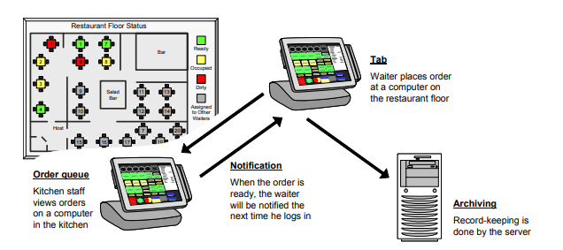

Hầu bàn có thể chọn một bàn nào đó rồi chọn một trong các tùy chọn sau từ menu: đặt thêm một món ăn, chọn loại thức ăn, xem phiếu thức ăn (order) của hàm đó…

Các phiếu đặt thức ăn bởi một hầu bàn nào đó bằng máy tính sẽ được hiể thị đến nhân viên nhà beeos theo quy luật “first-in, first-out”.

Các nhân viên trong nhà hàng sẽ giữ các vai trò như sau: *Host, Waiter, Cook, Busboy và Manager.* Mỗi tài khoản cảu người dùng sẽ có 1 tài khoản truy xuất riêng. Tất cả mà hình chủ (home) cảu mooixx người dùng sẽ được làm mới tự động khi bàn chuyển sang trống, món ăn đã chuẩn bị xong, chủ nhà hàng thay đổi bàn phục vụ của hầu bàn,…

Người quản lý (manager) phải có quyền quản ký hồ sơ nhân viên, theo dõi các hoạt động của nhân viên, giao phó bàn phục vụ cho hầu bàn, theo dõi tình hình kho, và phân tích tình hình bán hàng.

Điều quan trọng cần xem xét ở đây là các nhân viên đều có thể sử dụng máy tính để bàn để truy xuất vào hệ thống nhưng hầu bàn nếu cũng dùng máy tính để bàn thì anh ta buộc phải ghi chép phiết đặt hàng owr mỗi bàn, rồi tìm máy tính nào mở sẵn gần nhất để đăng nhập phiếu vào hệ thống,… Có một tùy chọn khác là nên trang bih cho hầu bàn thiết bị cầm tau nối không dây với hệ thống,…

Ngoài ra hệ thống cũng cần theeo dõi chấm công và trả lương cho nhân viên, thống kê được daonh thu, tình hình làm ăn của nhà hàng.